对科技成果转化活动中违规行为的处罚 工作流程图
（伊吾县商务科技和工业信息化局 · 行政处罚事项 · 自立案之日起90日内作出处理决定）
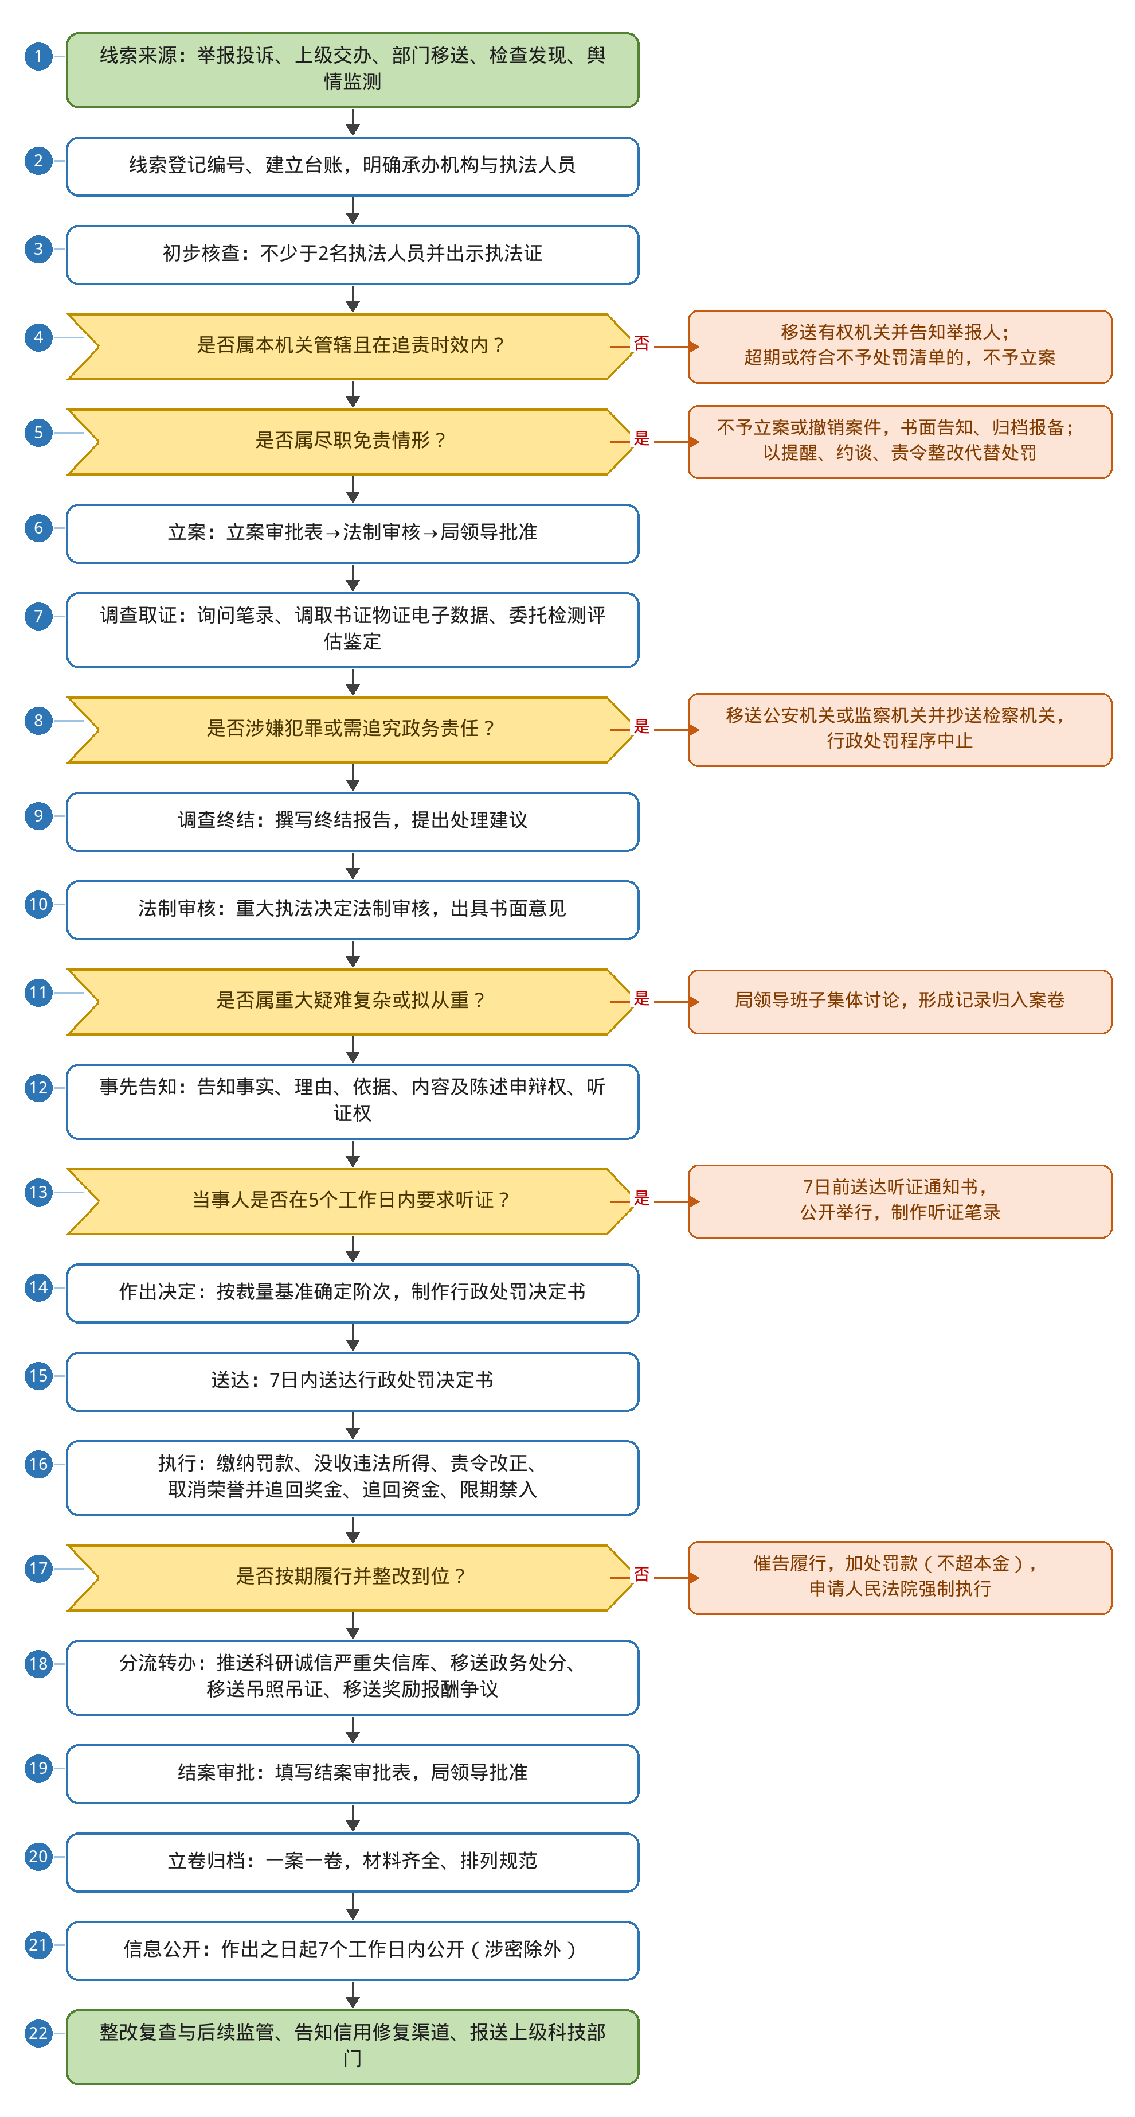

一、流程节点说明（与流程图编号对应）
编号 | 节点 | 办理要求 | 依据与要点
1 | 线索来源 | 举报投诉申诉、上级交办、部门移送（市场监管、审计、纪检监察）、监督检查与专项核查发现、舆情监测等渠道 | 做到来源可查、去向可追；实名举报的应当告知处理结果
2 | 登记编号、建立台账 | 逐件登记编号、建立台账，明确承办机构和执法人员，落实承办责任 | 避免线索流失、超期未办
3 | 初步核查 | 不少于2名执法人员，出示执法证件；核查线索真实性，初步判断是否属本机关职权范围、是否在追责时效内 | 《行政处罚法》第五十五条；追责时效一般为2年，涉及公民生命健康安全、金融安全且有危害后果的为5年
4 | 判断：管辖与时效 | 否：移送有权处理机关并告知举报人；超过追责时效或符合不予处罚清单的，不予立案并书面说明理由 | 移送应当书面并留存回执
5 | 判断：尽职免责研判 | 是：不予立案或撤销案件，书面告知当事人，材料归档并报备；确需纠偏的，以提醒、约谈、责令整改代替处罚 | 落实“三个区分开来”；认定标准见第四部分
6 | 立案 | 填制立案审批表，经法制审核后报局领导批准，确定立案日期 | 不得以核查代替立案；不予立案的应当书面说明理由并告知实名举报人
7 | 调查取证 | 询问并制作笔录，调取书证物证与电子数据，委托检测、评估、鉴定，开展现场勘验；证据可能灭失的可先行登记保存；可同时下达责令改正通知书 | 执法人员不得少于2人并出示证件；先行登记保存应当在7日内作出处理决定
8 | 判断：涉罪与政务责任 | 是：移送公安机关或监察机关并抄送检察机关，行政处罚程序中止，待刑事、政务处理后再行处理 | 不得以行政处罚代替刑事处罚
9 | 调查终结 | 撰写案件调查终结报告，提出拟处罚、不予处罚、移送或销案建议 | 事实不清、证据不足的不得提出处罚建议
10 | 法制审核 | 重大执法决定作出前须经法制审核，出具书面审核意见；不合格的退回补充调查 | 未经法制审核或审核未通过的，不得作出处罚决定
11 | 判断：重大复杂或从重 | 是：由局领导班子集体讨论，形成集体讨论记录并归入案卷 | 重大、疑难复杂案件或拟从重处罚的适用
12 | 事先告知 | 告知拟处罚的事实、理由、依据和内容，以及陈述申辩权；符合听证条件的一并告知听证权 | 当事人5个工作日内提出陈述申辩或听证要求；不得因当事人申辩而加重处罚
13 | 判断：是否要求听证 | 是：7日前送达听证通知书，除涉密外公开举行，制作听证笔录并出具听证意见 | 较大数额罚款、没收较大数额违法所得、限制从业、吊销许可证件等应当告知听证权
14 | 作出处罚决定 | 按裁量基准确定不予处罚／轻微／一般／严重阶次，制作行政处罚决定书 | 载明当事人情况、事实证据、依据与内容、履行方式与期限、救济途径，加盖本机关印章
15 | 送达 | 7日内送达行政处罚决定书；可采用当场、直接、留置、邮寄、电子、公告等方式 | 公告送达的应当在案卷中记明原因和经过
16 | 执行 | 罚款15日内到指定银行缴纳（罚缴分离）；没收违法所得；责令改正并限期报告整改情况；取消奖励和荣誉称号并追回奖金；追回已拨财政资金；一定期限禁止承担或参与财政资金支持的科技活动 | 当场收缴的须出具省级财政部门统一制发的专用票据
17 | 判断：履行与整改 | 否：催告履行；逾期不缴纳罚款的可加处罚款（不超出本金），依法申请人民法院强制执行；拒不整改的通报其主管部门并纳入信用记录 | 加处罚款或滞纳金的数额不得超出金钱给付义务的数额
18 | 分流转办 | ① 涉科研诚信：通报其主管部门，推送科研诚信严重失信行为数据库；② 涉公职人员处分：移送任免机关或纪检监察机关；③ 涉吊销营业执照、资格证书：移送市场监管部门、发证机关；④ 涉未依法给予奖励报酬：移送研发机构、高校主管部门 | 本机关无直接处理权限的事项，一律书面移送并留存取证回执
19 | 结案审批 | 承办机构填写结案审批表，局领导批准 | 未经审批不得结案
20 | 立卷归档 | 一案一卷，材料齐全、排列规范 | 案卷保存期限按档案管理有关规定执行
21 | 信息公开 | 处罚决定自作出之日起7个工作日内公开（涉及国家秘密、商业秘密、个人隐私的除外） | 公开前应当作涉密性与隐私性审查
22 | 后续监管 | 整改复查与回访，告知信用修复渠道，涉科研失信的同步报送上级科技部门 | 形成闭环，防止屡查屡犯

二、尽职免责清单（流程第5步研判）
已履行民主决策程序、合理注意义务和监督管理职责，未牟取非法利益，符合下列情形之一的，不予立案或撤销案件：
序号 | 免责情形 | 认定要点
1 | 按技术交易市场挂牌交易、拍卖方式确定价格，或协议定价并按规定公示，后续成果价值发生较大变化导致单位利益受损 | 定价程序合规、公示留痕完整
2 | 按规定将赋权成果转让、许可给科研人员或全资国有企业，因创业失败或企业经营不善导致收益无法收回 | 赋权程序合规、协议约定明确
3 | 以作价投资或横向科研项目结余经费出资实施转化，因成果转化企业经营不善导致国有资产减损 | 决策与评估程序合规
4 | 已按相关规定履行关联交易如实披露等义务，仍因关联交易引发争议或损失 | 披露与回避程序到位
5 | 按改革要求先行先试探索转化的具体路径和模式，造成损失或不良影响的 | 符合改革方向、无禁止性规定
6 | 因行业政策变化、市场行情变化、不可抗力或不可预见因素导致单位利益受损 | 损失与主观过错无因果关系
不属于免责的情形：违反科学道德、科技伦理和职业道德规范；未严格执行科学技术保密要求；未经单位允许利用职务科技成果创办企业；将职务科技成果及技术资料数据占为己有；以唆使窃取、利诱胁迫等手段侵占他人成果；利用职务便利干扰阻碍转化、擅自披露使用转让关键技术；玩忽职守、以权谋私、索贿受贿；为亲属和特定关系人在转化中提供便利；违反任职回避和履职回避规定。

三、违规行为认定与处罚对照（流程第7步调查取证）
序号 | 违规行为 | 认定依据 | 处罚与处理
1 | 在成果转化中弄虚作假、采取欺骗手段，骗取奖励和荣誉称号、诈骗钱财、非法牟利 | 《促进科技成果转化法》第四十七条 | 责令改正，取消该奖励和荣誉称号，没收违法所得，并处罚款；给他人造成损失的依法承担民事赔偿；构成犯罪的移送司法机关
2 | 故意夸大成果技术价值、应用前景与经济效益，隐瞒技术风险，造成负面影响或财政资金损失 | 《科学技术活动违规行为调查处理规定》（科学技术部令第19号公布，2026年第24号修订） | 警告、约谈、通报批评、责令限期整改；终止或撤销财政资金支持的科技活动并追回资金；一定期限内禁止承担或参与；记入科研诚信严重失信行为数据库
3 | 以唆使窃取、利诱胁迫等手段侵占他人科技成果，剽窃、侵犯他人知识产权和其他技术权益 | 《促进科技成果转化法》第五十条 | 责令停止违法行为，依法承担民事赔偿，没收违法所得，可以并处罚款；构成犯罪的移送司法机关
4 | 职工未经单位允许泄露本单位技术秘密，或者擅自转让、变相转让职务科技成果 | 《促进科技成果转化法》第五十一条 | 依法承担民事赔偿；构成犯罪的移送司法机关（可涉及侵犯商业秘密罪、贪污罪等）
5 | 参加转化人员违反协议，在离职、离休、退休后约定期限内从事与原单位相同的转化活动 | 《促进科技成果转化法》第五十一条 | 依法承担民事赔偿；构成犯罪的移送司法机关
6 | 科技服务机构及其从业人员故意提供虚假信息、实验结果、评估意见欺骗当事人，或与一方串通欺骗另一方 | 《促进科技成果转化法》第四十八条 | 责令改正，没收违法所得，并处罚款；情节严重的移送市场监管部门吊销营业执照、由发证机关吊销资格证书；涉刑移送
7 | 对科技成果进行检测或价值评估中故意提供虚假检测结果、评估证明 | 《促进科技成果转化法》第四十八条；自治区行政处罚裁量基准 | 责令改正，予以警告，没收违法所得，并处罚款；情节严重的移送吊销营业执照和资格证书
8 | 虚报、冒领、贪污、挪用、截留用于成果转化的财政性资金或奖补资金 | 《科学技术进步法》第一百一十条；《刑法》第三百八十二条、第三百八十四条 | 责令改正、追回资金、警告或通报批评、暂停拨款、终止或撤销相关科技活动、罚款、一定期限禁入；涉刑移送
9 | 未按规定提交科技报告、汇交科技成果和相关知识产权信息（限本机关组织实施的财政资金项目承担者） | 《促进科技成果转化法》第四十六条 | 责令改正；情节严重的予以通报批评，禁止一定期限内承担利用财政资金设立的科技项目
10 | 虚构伪造科研成果，从事论文及实验研究数据、项目申报验收材料的买卖、代写、代投 | 《科学技术进步法》第一百一十二条 | 警告或通报批评，罚款，没收违法所得，情节严重的吊销许可证件；同步按《科研失信行为调查处理规则》处理
11 | 管理部门及其工作人员滥用职权、玩忽职守、徇私舞弊，泄露秘密、截留挪用资金、包庇骗补 | 《促进科技成果转化法》第四十九条 | 移送任免机关或监察机关对直接负责的主管人员和其他直接责任人员给予处分；构成犯罪的移送司法机关

四、行政处罚裁量阶次（流程第14步作出决定）
以自治区科技行政部门现行行政处罚裁量权基准和本机关“四张清单”为准，分档如下：
裁量阶次 | 适用情形 | 处理方式
不予处罚 | 受他人诱骗、教唆，被发现后能主动纠正，无违法所得的；违法行为轻微并及时改正、没有造成危害后果的；初次违法且危害后果轻微并及时改正的 | 不予行政处罚，责令改正、教育规范；台账记录备查
显著轻微 | 受他人诱骗、教唆，被发现后能主动纠正，但需予以规范的 | 责令改正，取消奖励和荣誉称号，予以教育规范
轻微 | 受他人胁迫并有违法所得的；骗取奖励和荣誉称号后能主动配合查处并有违法所得的；能积极改正、无违法所得的中介欺骗行为 | 责令改正，取消奖励和荣誉称号，没收违法所得；中介类并处罚款
一般 | 弄虚作假被发现后不配合执法并有违法所得的；受诱骗教唆造成较严重后果并有违法所得的 | 责令改正，取消奖励和荣誉称号，没收违法所得，并处违法所得1倍的罚款
严重 | 骗取奖励和荣誉称号、诈骗钱财、非法牟利，胁迫诱骗他人或教唆他人弄虚作假，有违法所得并造成严重后果尚未构成犯罪的；多次实施、屡教不改的；隐匿销毁证据、阻碍执法的 | 责令改正，取消奖励和荣誉称号，没收违法所得，并处违法所得1倍以上3倍以下的罚款
从重处理 | 伪造、篡改、隐匿、销毁证据；阻止他人提供证据或干扰妨碍调查；打击报复举报人、证人、调查人员；有组织实施；多次或多种违规并存 | 在相应阶次内从重；涉嫌违纪犯罪的移送有关机关
从轻、减轻 | 主动反映问题线索并经查属实；主动承认错误；主动纠正并挽回损失或有效阻止危害结果发生；配合调查有立功表现 | 在相应阶次内从轻或减轻处理

五、办理中需要重点把握的事项
事项 | 要点
管辖边界 | 本机关直接查处本行政区域内、本级职责范围内的案件；吊销营业执照移送市场监管部门，吊销资格证书移送发证机关，公职人员处分移送任免机关或监察机关，涉嫌犯罪移送公安机关或监察机关并抄送检察机关
非本机关事项 | 政府设立的研究开发机构、高等院校未依法给予奖励报酬的，以及未报送科技成果转化年度报告的，由其主管部门处理，本机关书面移送
条款核对 | 《自治区实施〈中华人民共和国促进科技成果转化法〉办法》2022年修订后，第五章法律责任仅保留奖励报酬保障条款与兜底条款，实体罚则应回归《促进科技成果转化法》第四十七条至第五十一条适用；权责清单、裁量基准中仍引用旧版条款序号的，出文前应与本级司法行政部门核对后统一
程序刚性 | 执法人员不得少于2人并出示执法证件；作出处罚前必须告知并听取陈述申辩；符合听证条件的必须告知听证权；重大执法决定未经法制审核不得作出
证据要求 | 调查取证应当制作笔录并由当事人签字确认；检测、评估、鉴定意见应当由具备资质的机构出具；证据先行登记保存应当在7日内作出处理决定
时效管理 | 自立案之日起90日内作出处理决定；需要延长的应当履行审批手续并告知当事人；听证、检测、鉴定、公告时间不计入
保密与公开 | 对涉及国家秘密、商业秘密、个人隐私的证据材料应当保密；处罚决定公开前应当进行涉密性与隐私性审查
救济渠道 | 陈述申辩（收到告知书之日起5个工作日内）；听证（符合听证条件的5个工作日内提出）；行政复议（60日内）；行政诉讼（6个月内）
说明：本流程图依据现行法律、法规、规章和政策文件梳理，供本机关办理行政处罚案件参照使用。上位法或上级裁量基准调整的，按新规定执行。

